 |  | Главам муниципальных  образований сельских поселений  Оренбургского района
    АДМИНИСТРАЦИЯ  МУНИЦИПАЛЬНОГО  ОБРАЗОВАНИЯ  ОРЕНБУРГСКИЙ РАЙОН ОРЕНБУРГСКОЙ ОБЛАСТИ  ОТДЕЛ ПО СОЦИАЛЬНОЙ ПОЛИТИКЕ  ул. Ст. Разина , д.211, г. Оренбург,460018  телефон/ факс: (3532) 44-66-14  https://orn.orb.ru; e-mail:ozgcon@mail.ru    На № ____________ от _______________  На № _____________ от ________________ |  | Заместителям глав администраций муниципальных образований  сельских поселений

Уважаемые коллеги!

Президентом Российской Федерации 2024 год объявлен Годом семьи.
В Оренбургской области, традиционно в рамках празднования Дня семьи, любви и верности министерством социального развития Оренбургской области (далее – министерство) будет организован отбор супружеских пар для их торжественного чествования и награждения медалью «За любовь и верность» в соответствии с Указом Губернатора области от 31.03.2014 №175-ук «О чествовании супружеских пар Оренбургской области в День семьи, любви и верности» (далее – Указ).
Заявления об участии в отборе для чествования подаются супругами в органы местного самоуправления муниципальных образований сельских поселений Оренбургского района по месту жительства.
К заявлению и согласию на обработку персональных данных (формы утверждены Указом) прилагаются: копии свидетельств о рождении детей (на каждого ребенка); документы, подтверждающие место жительства на территории Оренбургского района; свидетельство о заключении брака; справка о постоянной регистрации на территории Оренбургского района супругов (с указанием даты регистрации).
Обращаем Ваше внимание, что основными условиями отбора, утвержденными Указом, являются продолжительность совместного проживания супругов в зарегистрированном браке, количество воспитанных детей (не менее двух), дата подачи пакета документов в органы местного самоуправления.
Также необходимо приложить индивидуальный налоговый номер (ИНН) и документ об открытии лицевого счета в кредитной организации на одного из супругов (на чьё имя будут осуществляться выплата). Счет должен быть действующим, пополняемым, соответствовать паспортным данным, четко читаться.
В связи с предстоящей работой по организации единовременной выплаты, сотрудникам комплексных центров социального обслуживания населения необходимо в ГИС «Электронный социальный регистр населения Оренбургской области» сформировать заявление на выплату от имени одного из супругов с внесением всех необходимых данных о супружеской паре (свидетельство о браке, реквизиты счетов, реквизиты ИНН и т. д.).
При отборе супружеских пар важную роль играет обоснование причин для награждения медалью «За любовь и верность», которое должно содержать полные сведения о трудовой деятельности супругов, о детях, о достижениях семьи, заслугах супругов перед страной, областью, муниципальным образованием, почетных статусах, семейных ценностях и традициях.
Напоминаем, что органы местного самоуправления организуют прием и проверку документов самостоятельно и до 15 апреля текущего года с ходатайством направляют их в отдел по социальной политике администрации МО Оренбургский район.
Учитывая, что в предыдущие два года победителями конкурса становились супружеские пары, прожившие в браке более 50 лет (58+), рекомендуем на этапе приема документов проводить разъяснительную работу среди претендентов с меньшим стажем совместной жизни о вероятности отбора.
Просим Вас организовать работу по исполнению Указа и в установленные сроки представить ходатайства о чествовании супружеских пар с полным пакетом документов в отдел по социальной политике администрации МО Оренбургский район.
Ходатайства направлять в формате EXCEL по защищенному электронному каналу VipNet.

Начальник Отдела Е.С. Кишкина

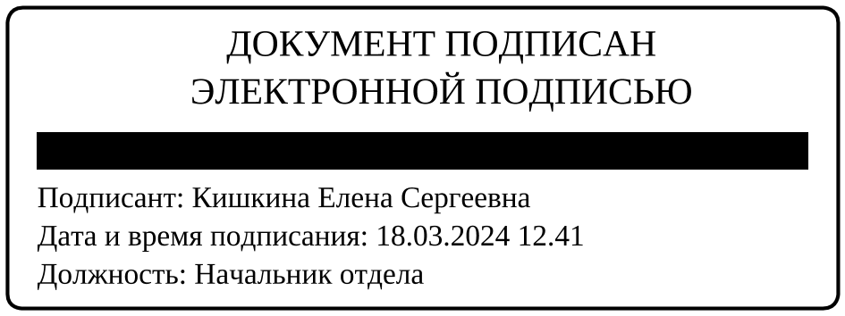

Е.С. Кишкина
44-66-14

